MONGOS ATLAS

Base de dato Mongos atlas

Pantalla de documento de la colección user

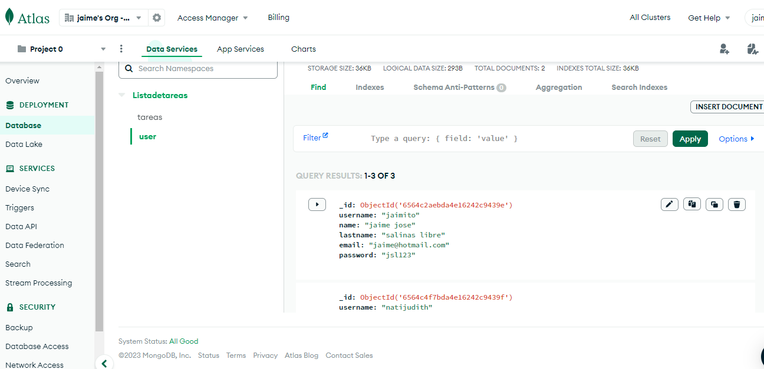

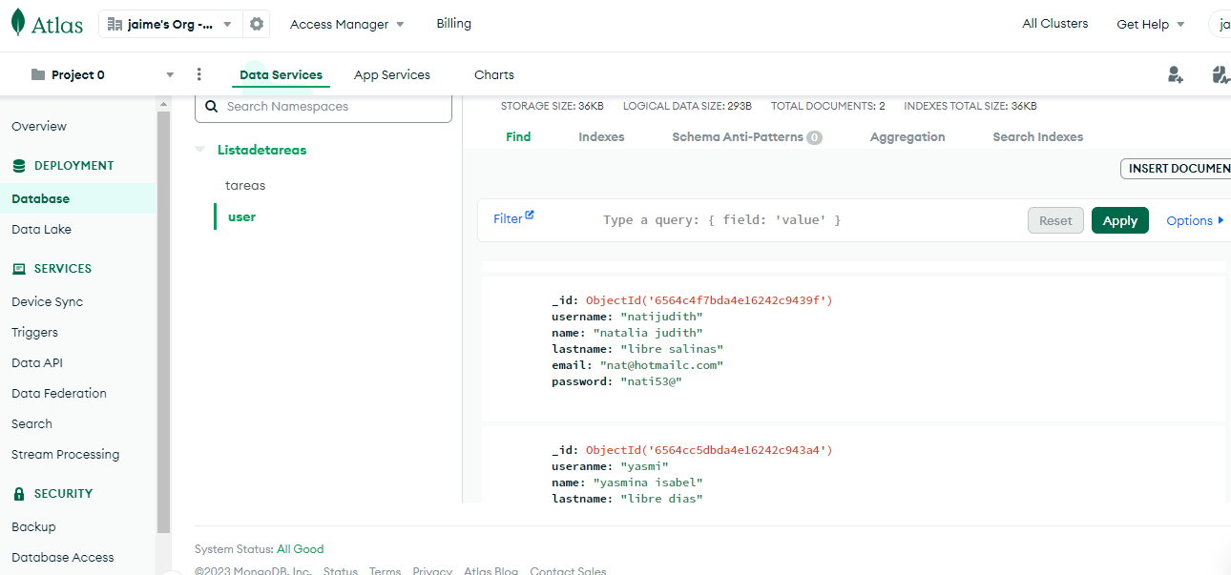

* El método buscar en la colección user

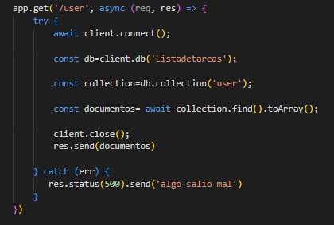

*El método de crear en la colección user

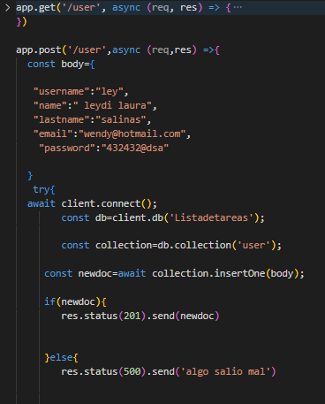

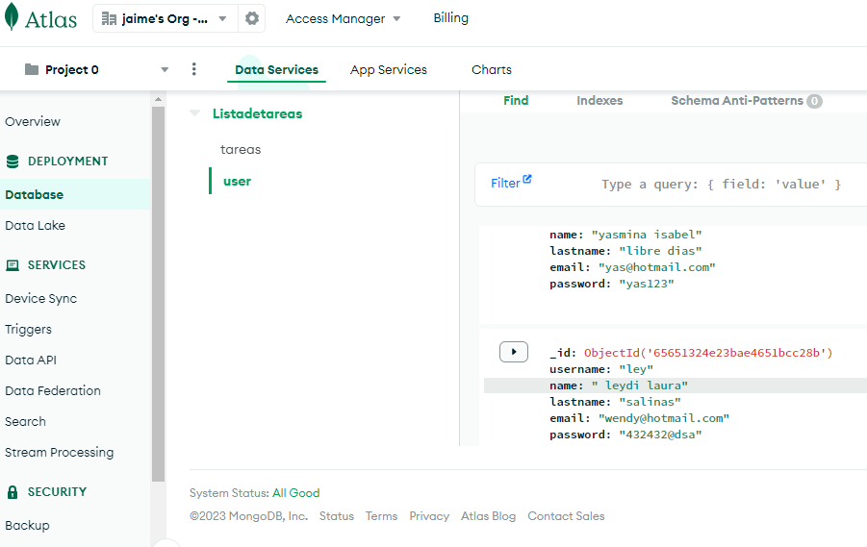

*Metodo para actualizar

Se va actualizar el username”ley“ por si id se actualiza el apellido a reyes salinas

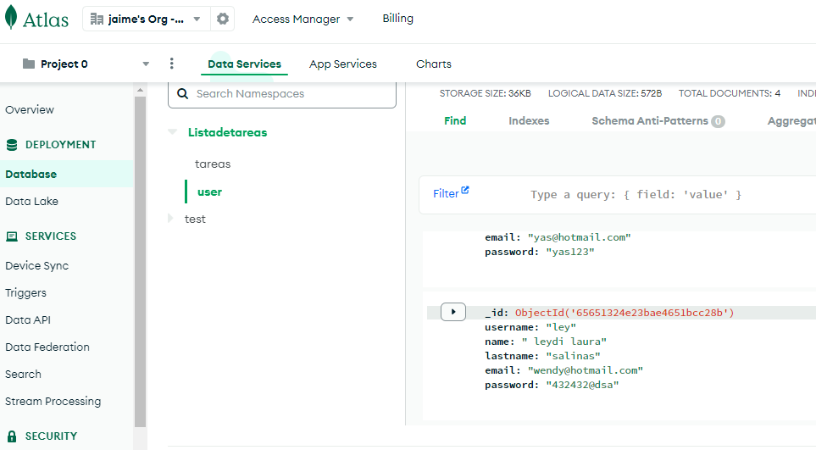

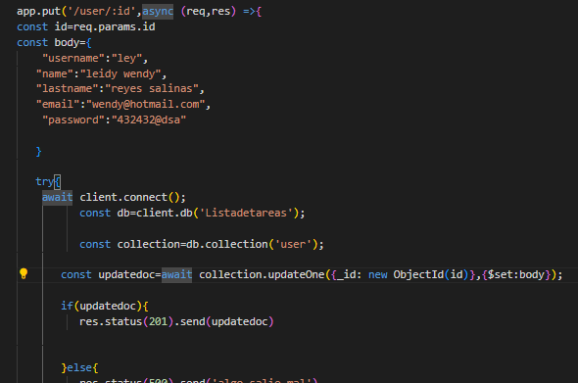

Después de la modificación

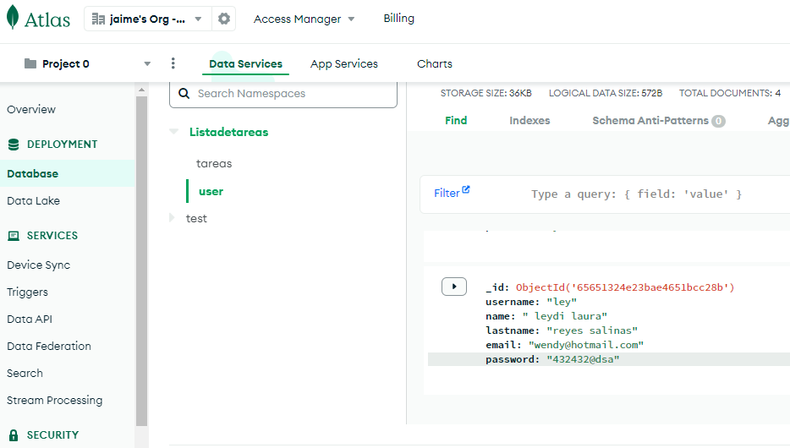

*el método eliminar se va Se va eliminar el usuario **username”ley”** por si **id** y nos retornará que un elemento se ha eliminado

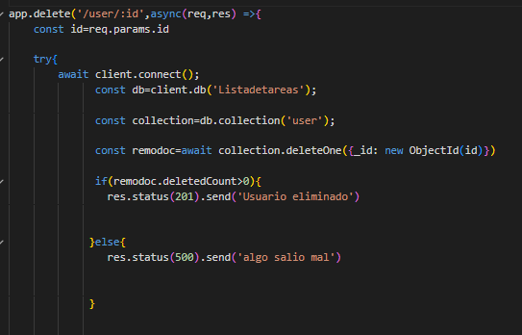

Pantalla de documento de la colección tareas

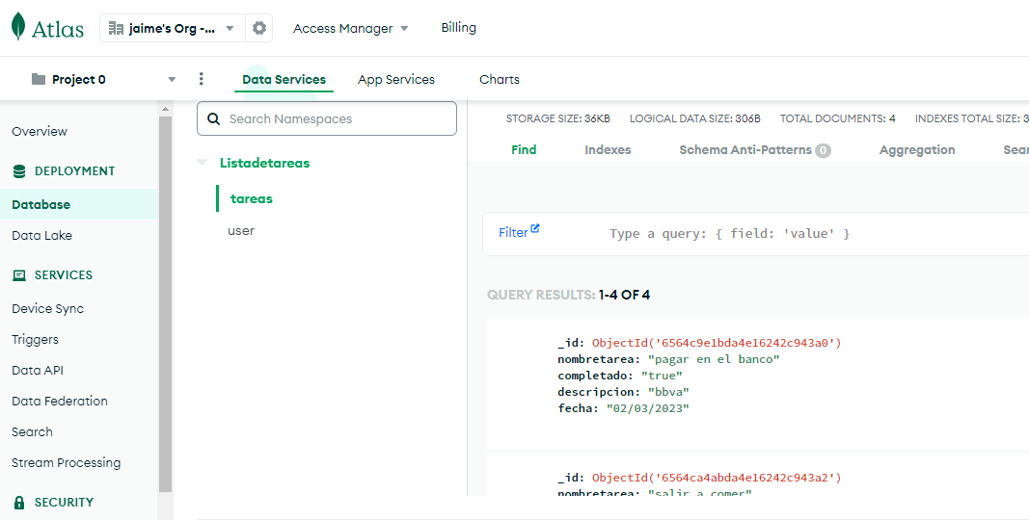

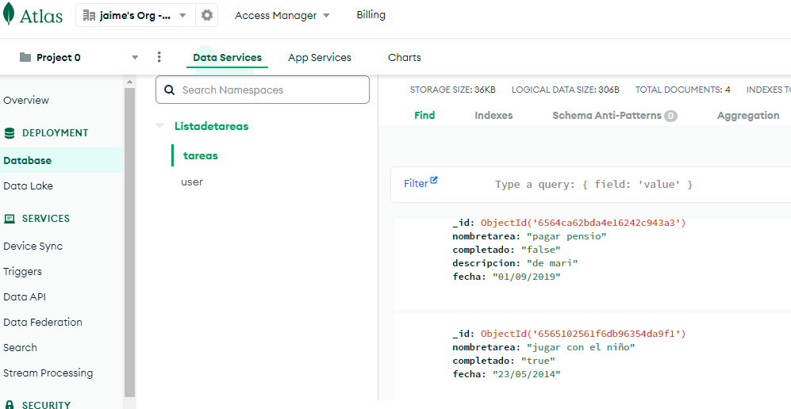

*El método de obtener de la colección tareas

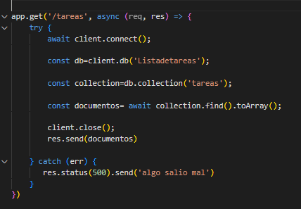

*El método de crear una tarea en colección de tareas

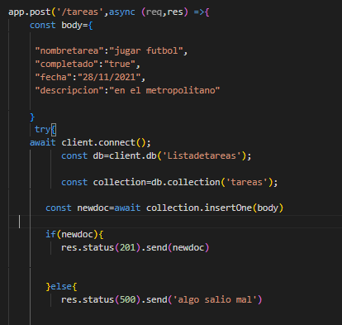

Se busca en mongoatlas

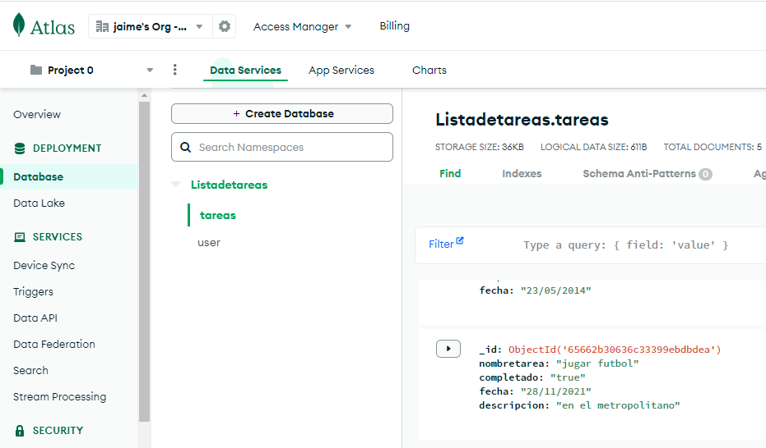

*El método actualizar se va actualizar la tarea **nombretarea”jugar futbol”**  se le a cambiar la fecha y descripcion

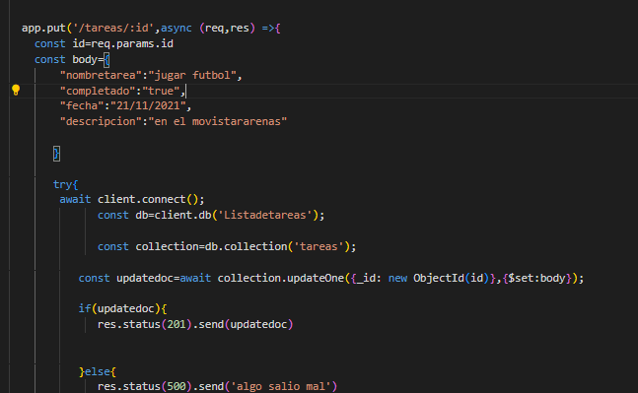

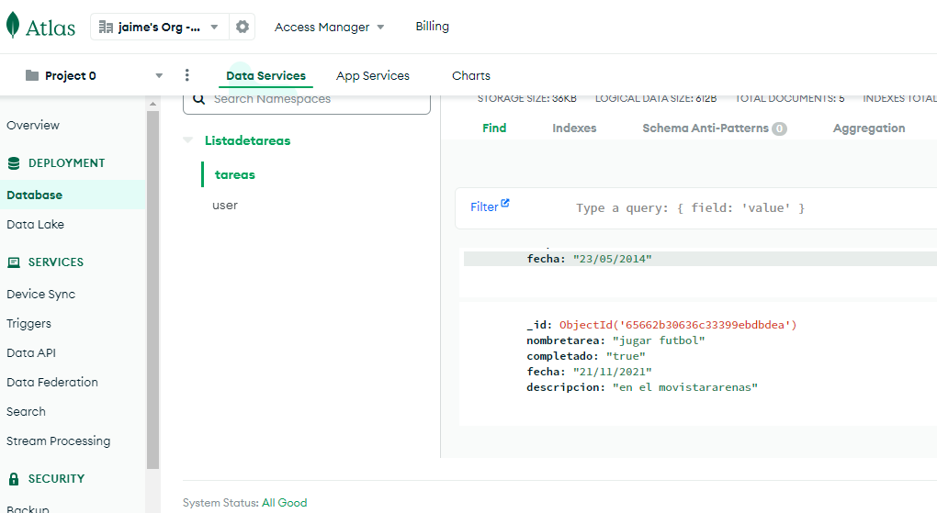

*El método delete nos permite eliminar se va eliminar la tarea “jugar futbol” por si **id** nos retornará que un elemento se ha eliminado

